附件7

**江苏省“智改数转网联”示范企业认定申报系统**

**用户手册**

**（企业端）**

**江苏省工业和信息化厅**

**2024年3月**

目 录

1. 登录 3

2. 认定申报 5

2.1. 示范企业储备库 5

2.2. 车间类、工厂类、标杆企业申报 6

2.3. 平台类 7

2.4. 业务表单填写说明 7

2.4.1. 业务表单填报 7

2.4.2. 暂存 9

2.4.3. 导出申报书 10

2.4.4. 提交 12

3. 业务咨询 13

1. 登录

打开谷歌浏览器或360浏览器极速模式，浏览器输入网址[http://www.jszwfw.gov.cn/](http://221.181.145.5:8090/cjpt%20) 打开页面，点击【登录】跳转到登录页面，选择【法人登录】，若法人关联多个企业时，需登录对应企业的账号。

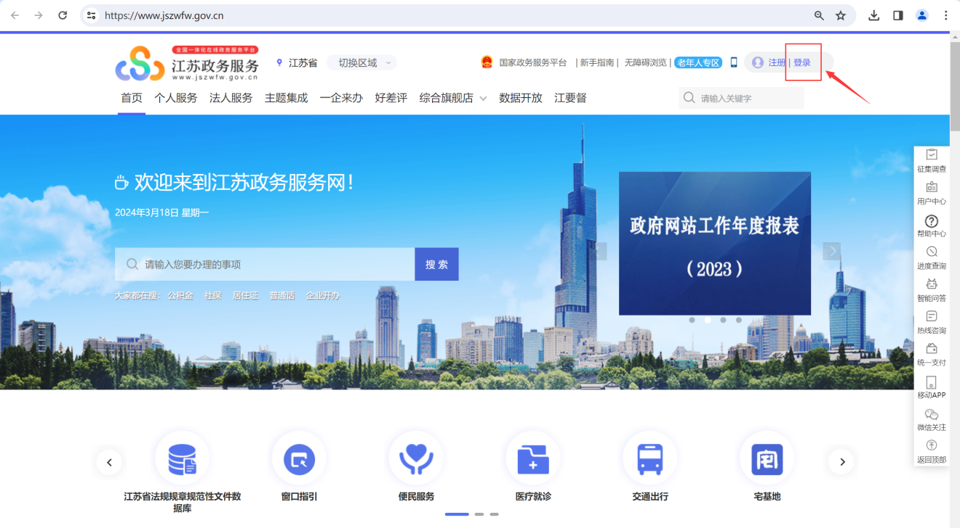

若无账号或忘记账号，请在网页中根据操作引导进行注册/找回操作。

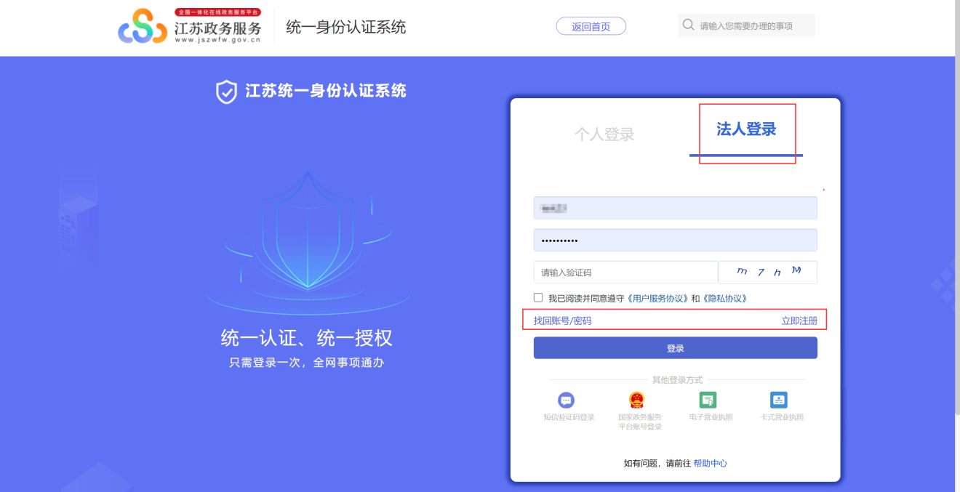

登录后，在【综合旗舰店】中选择【省工业和信息化厅旗舰店】。

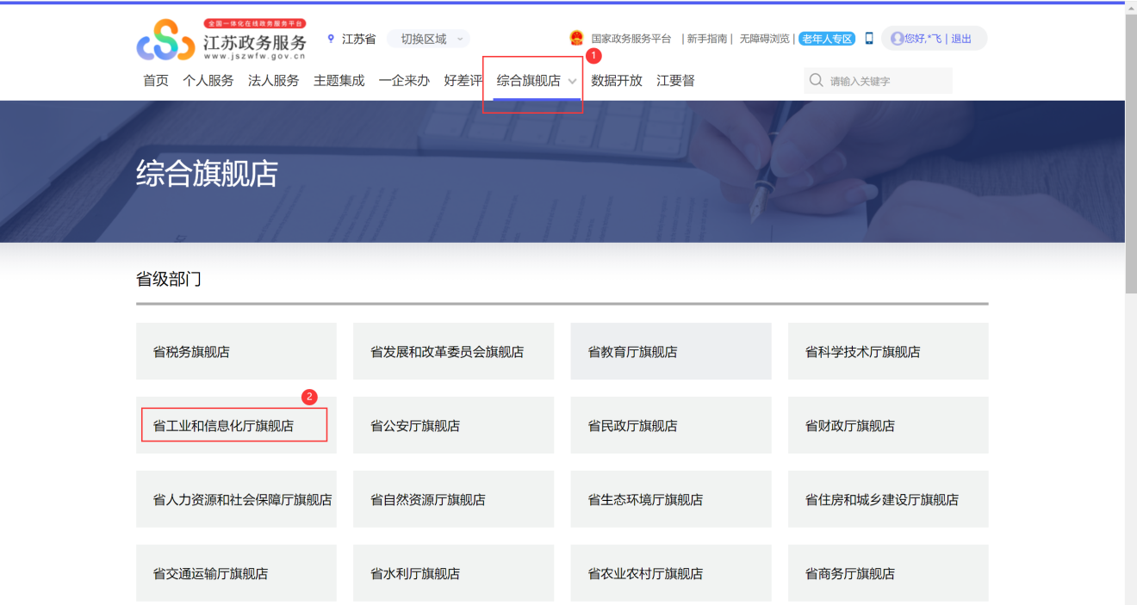

在省工业和信息化厅旗舰店中，顶部选择【认定遴选类申报】，左侧选择【“智改数转网联”示范企业】。

页面列表展示可申报事项，包括示范企业储备库、车间类、工厂类、标杆企业以及平台类申报事项，企业根据自身情况选择适合企业的申报事项，点击事项右侧【在线办理】进行填报；点击【办事指南】可查看办件说明。

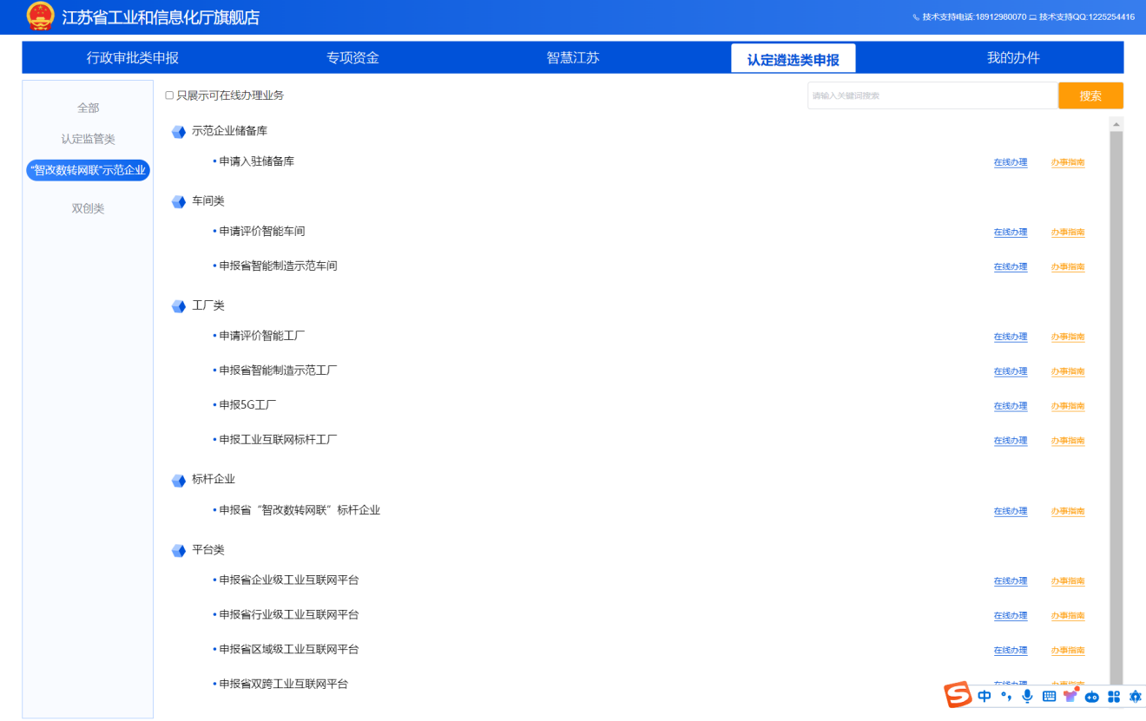

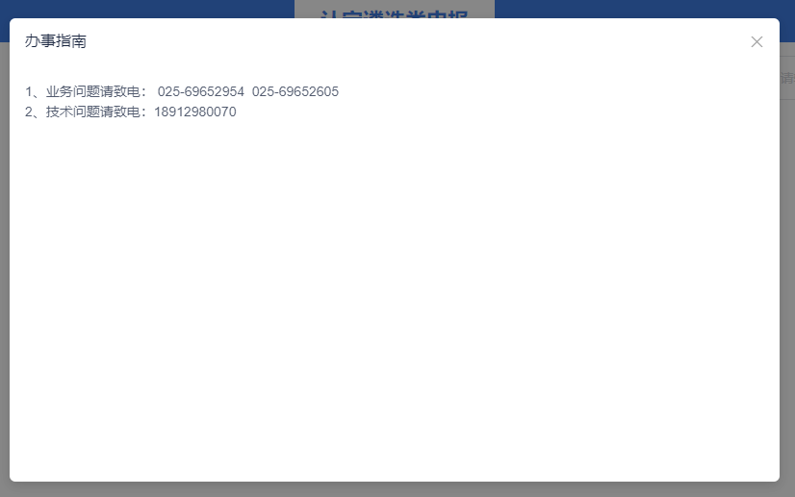

1. 认定申报
   1. 示范企业储备库

储备库入驻全年开放，填报提交后即可入驻，入驻后在【我的办件】中可随时更新储备库信息。

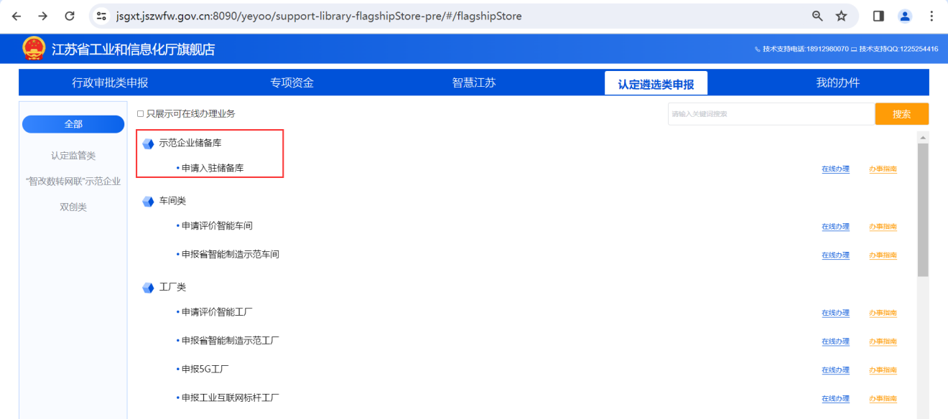

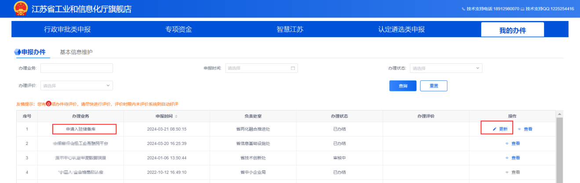

* 1. 车间类、工厂类、标杆企业申报

示范企业中的示范车间、示范工厂和标杆企业是按照“储备、培育、遴选、支持”的原则，以生产作业环节为重点，以典型场景为基本要素，从车间、工厂、企业三个层级构建示范企业分类分级梯度培育体系。

企业申报前需根据企业的历史申报情况，按照梯度选择符合申报条件的业务进行办理，无法向下申报。

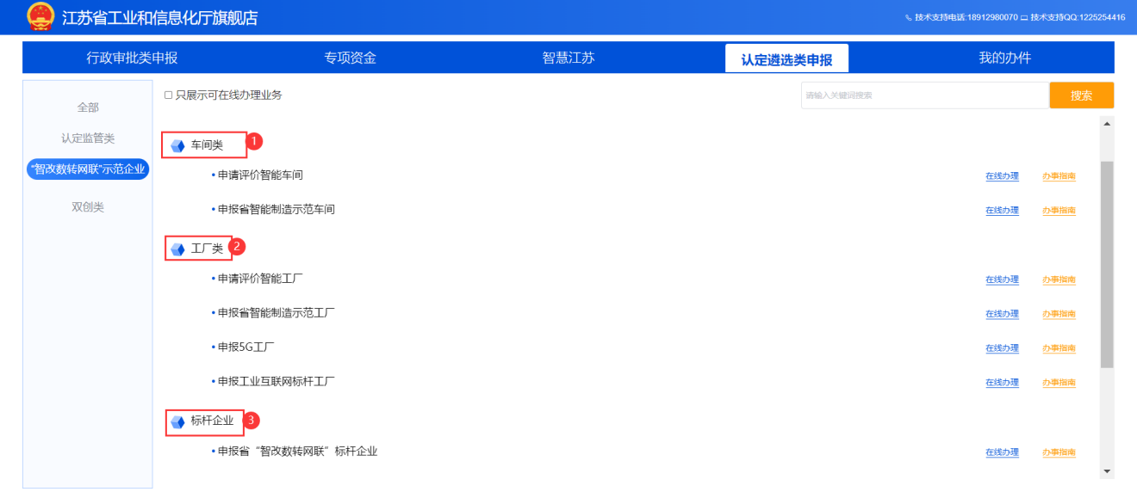

若企业不符合当前申办业务，系统会进行告知提示，点击确定后返回进入申报列表

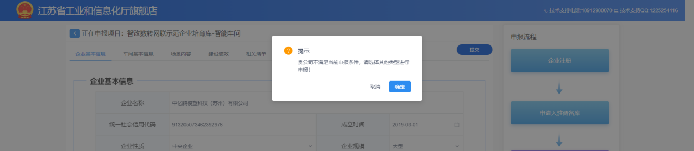

工厂类申报中：省智能制造示范工厂、5G工厂、工业互联网标杆工厂，三者只能选择其中一个进行申报，申报前系统会进行二次确认，点击确定则留在当前页面继续申报，点击取消则返回申报列表，重新选择申报业务。

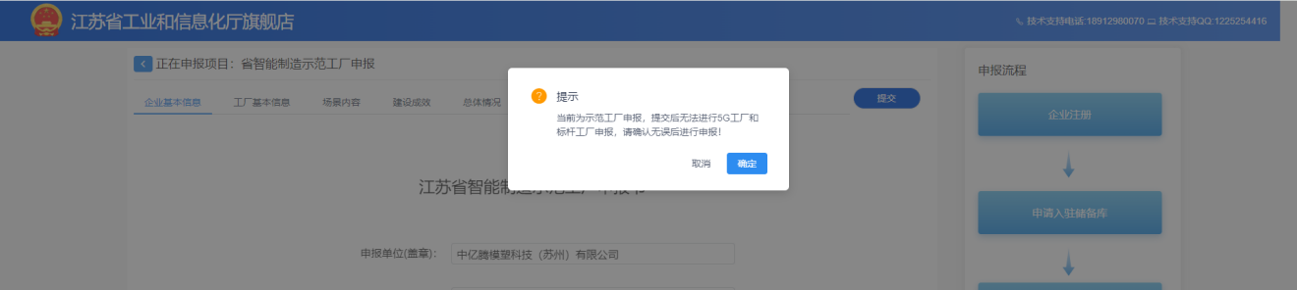

* 1. 平台类

示范企业中的省重点工业互联网平台包括企业级、行业级、区域级、双跨（跨行业跨领域）四类平台。

若企业之前未进行工业互联网平台的申报，可选择其中符合要求的平台进行申报；

若企业进行过企业级工业互联网平台申报，可再另外三个平台中进行申报；

若企业进行过行业级/区域级工业互联网平台申报，可进行双跨工业互联网平台申报；

若企业进行过双跨工业互联网平台申报，则不可进行任一工业互联网平台申报。

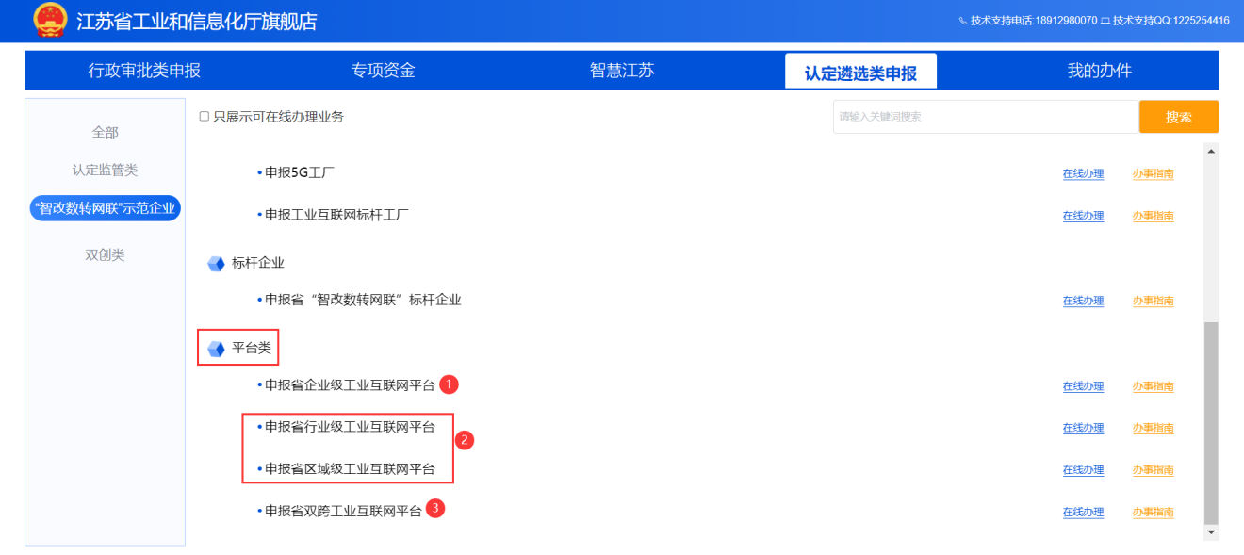

* 1. 业务表单填写说明
     1. 业务表单填报

点击【在线办理】，进入对应业务的填报页面，若符合填报条件的，则可正常查看并填写表单信息。

车间类、工厂类、标杆企业，填报表单右侧展示认定的梯度流程，当前申报节点高亮显示，流程节点下方支持建设指南下载，每个申报表单上方有不同的tab内容，点击可切换tab页面进行填报。

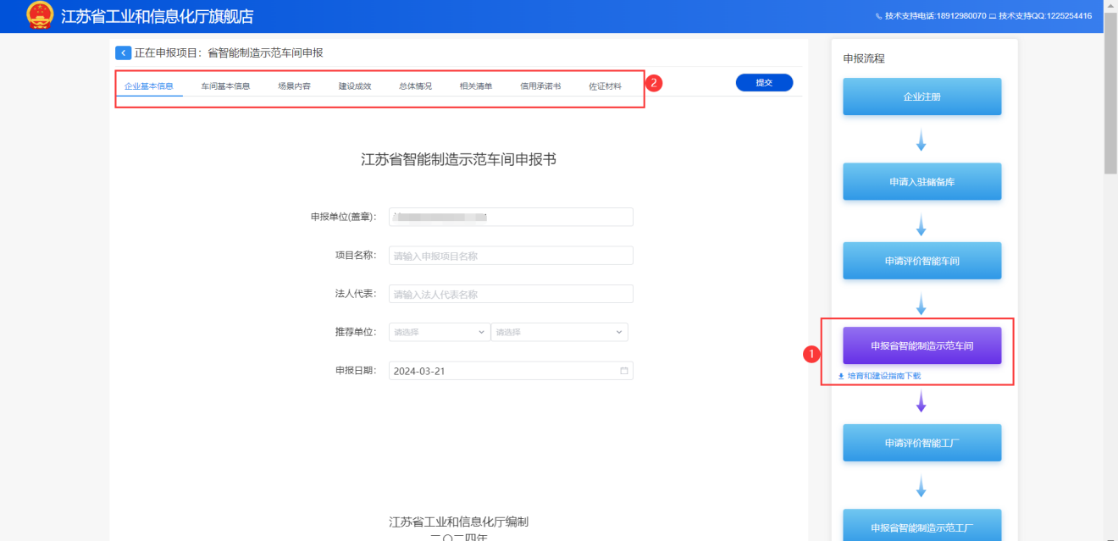

平台类填报，在表单右上方支持建设指南下载，每个申报表单上方有不同的tab内容，点击可切换tab页面进行填报。

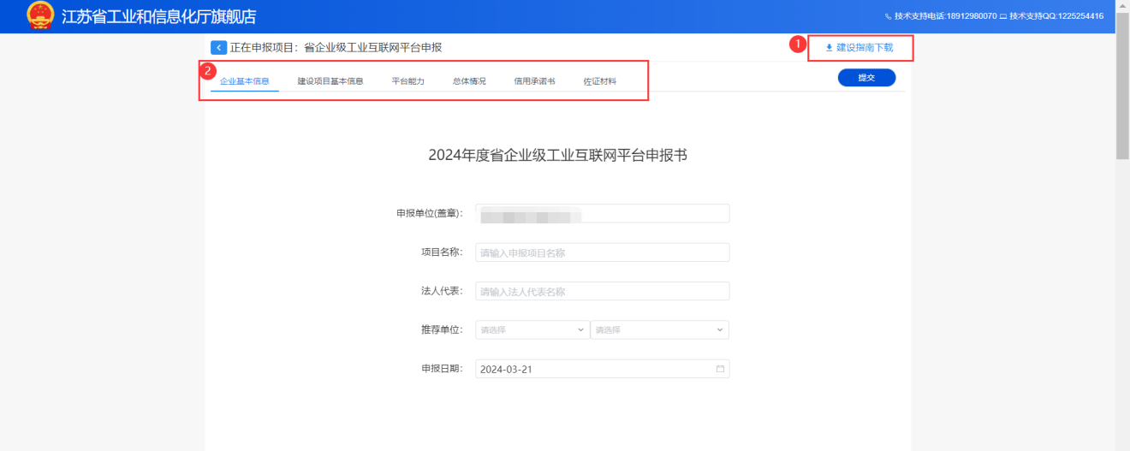

注：下图①【单位地址】选项请慎重选择，提交后决定办件上报的审核区域。下图②【所属集群】、【所属产业链】、【所属行业】请慎重选择，选项决定办件上报行业处室。

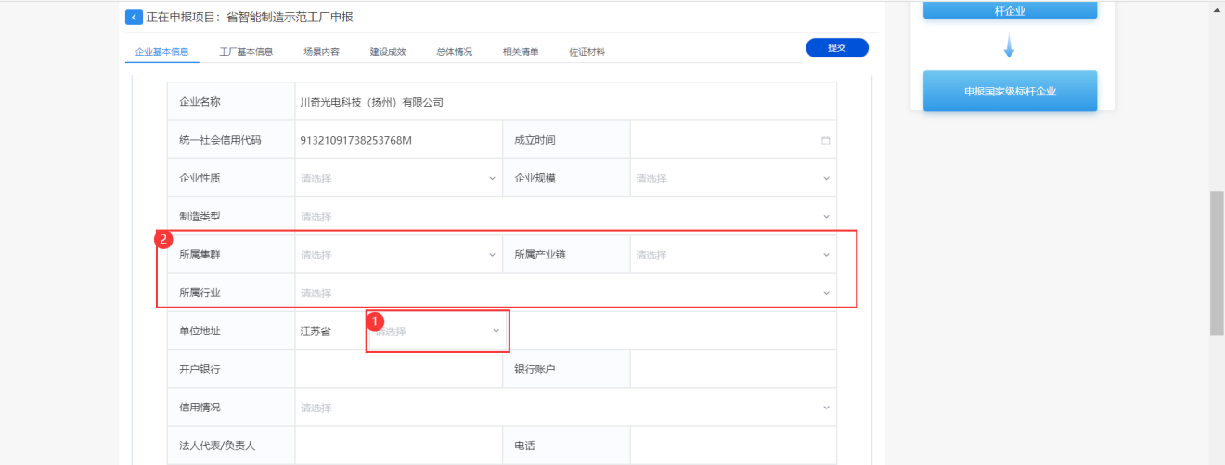

在填报过程中下图富文本框支持图文混排，如果需要从 word文档中进行内容复制，仅支持文字内容复制到文本框中，不支持图片的复制，由于图片属于本地文件，浏览器不允许直接访问 ，图片的上传需要通过下图富文本框中的图片上传功能进行上传。

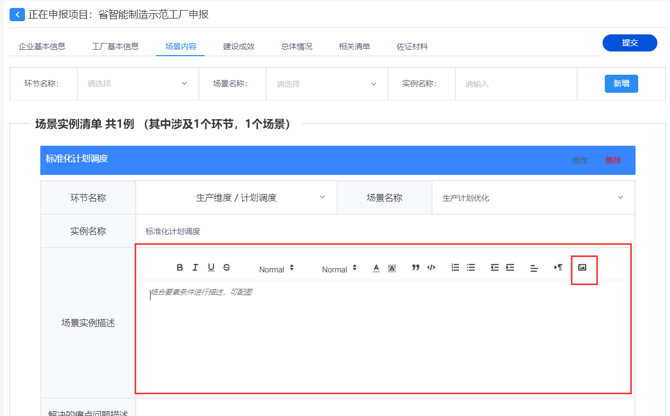

* + 1. 暂存

每个填报页面的下方均有【暂存】按钮，在任意页面点击后，会保存当前全部页面的填报内容。

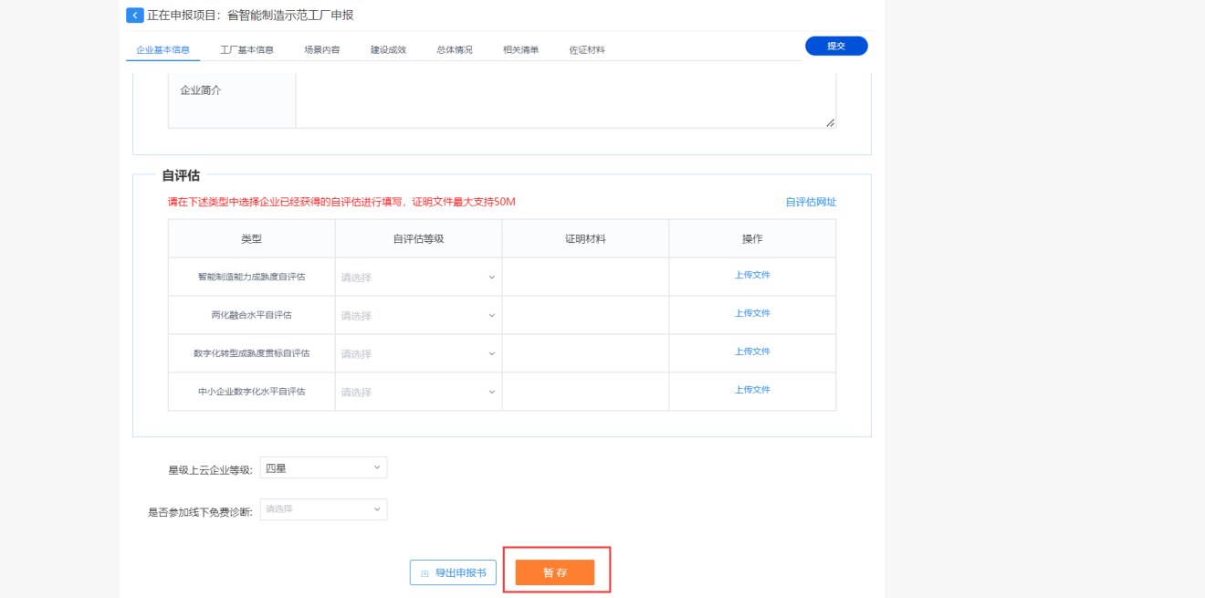

暂存后可在【我的办件】页面中查找，点击【编辑】即可继续填写，点击【删除】即删除之前暂存的业务数据。

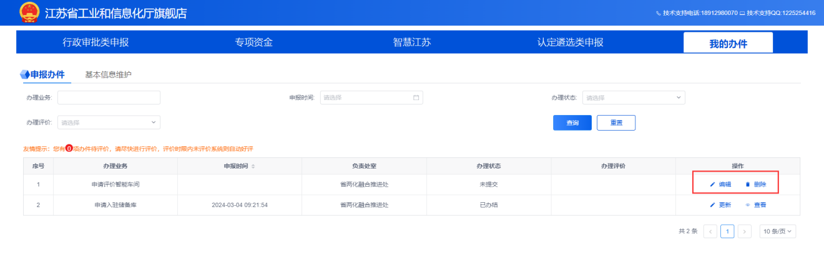

* + 1. 导出申报书

每个填报页面的下方均有【导出申报书】的按钮，在任意页面点击后，则根据当前最新填报内容导出PDF文件。

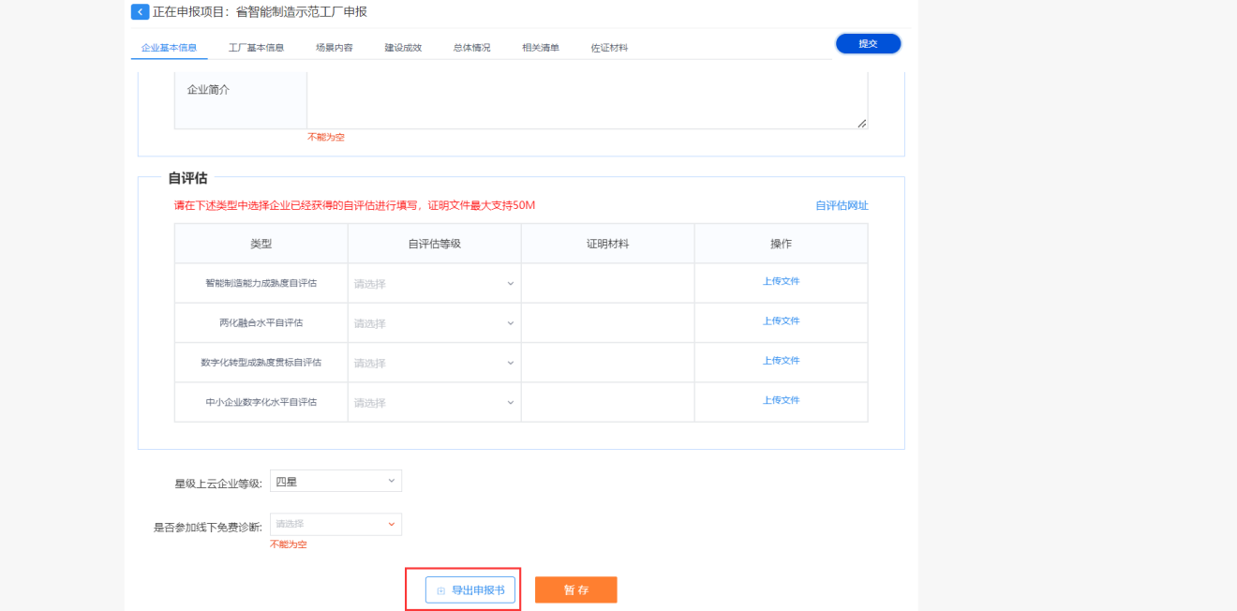

根据填报内容，如果申报书中填报了较多的图片，申报书导出时间会较长，请耐心等待，若需要暂停导出则点击弹窗右上角的关闭按钮，可随时停止导出。

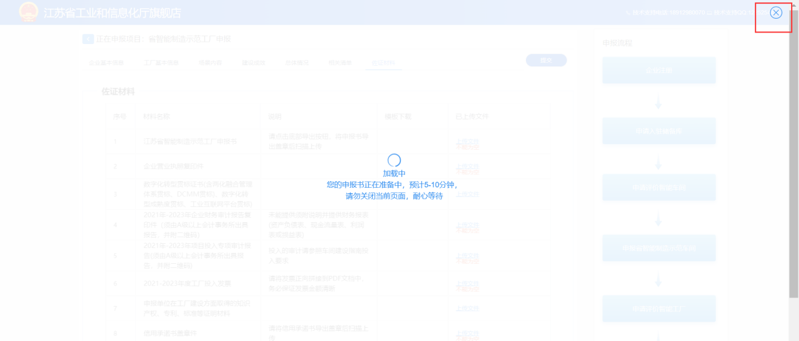

申报书后台渲染完成后，弹窗如下图会变为申报书已准备好，浏览器可进行下载，若浏览器出现拦截可点击弹窗的【手动下载】按钮，则会进行申报书的自动下载。

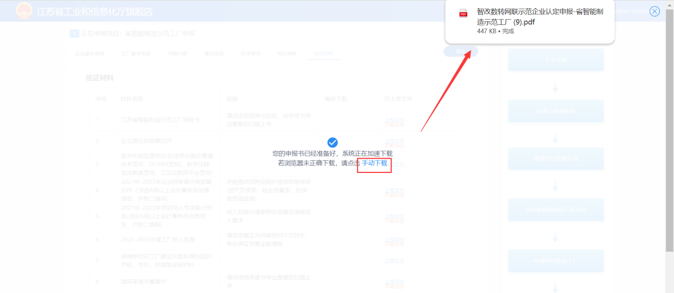

申报书导出后需进行线下盖章，盖章后扫描上传至佐证材料中。

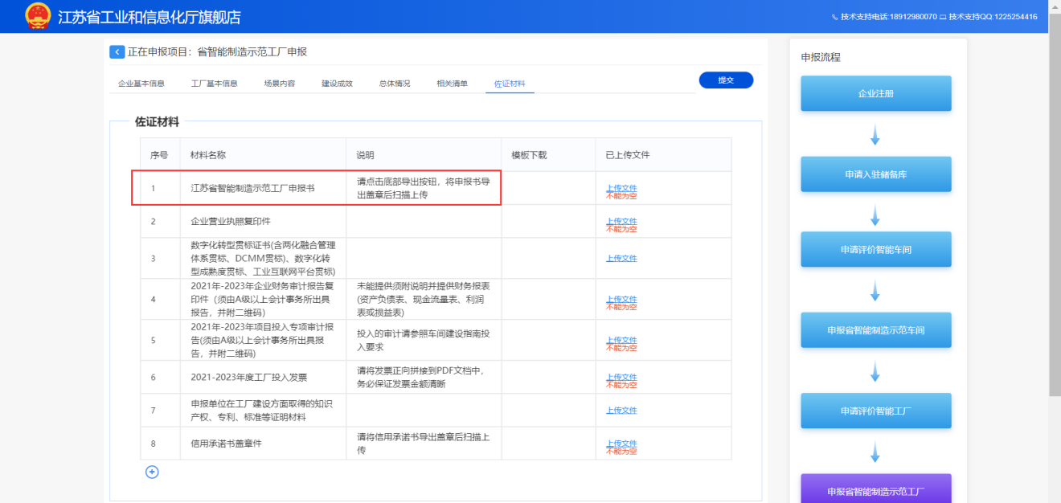

* + 1. 提交

各页面表单均填写完成无误后，点击【提交】，进行提交操作。

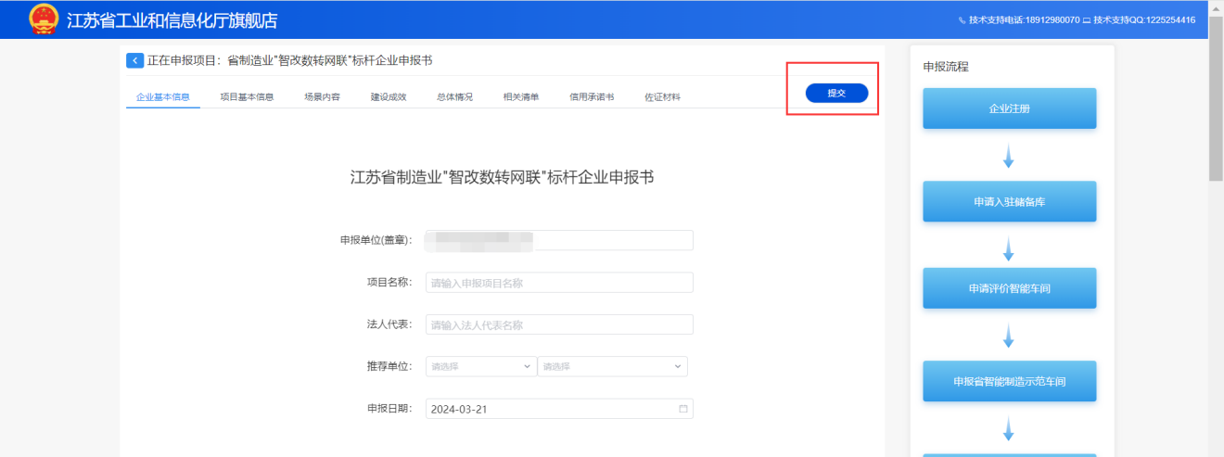

提交后信息不可修改，页面跳转到填报首页，可在【我的办件】页面中查找该业务，点击查看即可查看该业务填报的详细内容。

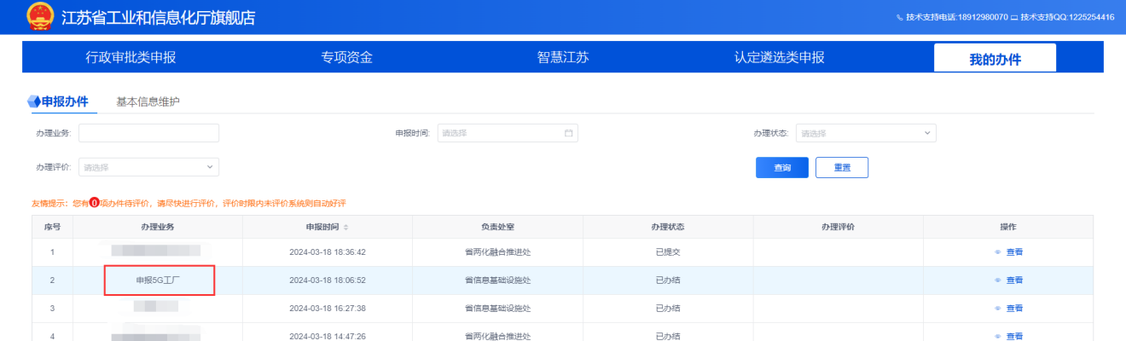

若存在未填写项或填写内容不符要求，会有弹窗提示和对应填写项标红提示，需全部按要求填写后才可成功提交。

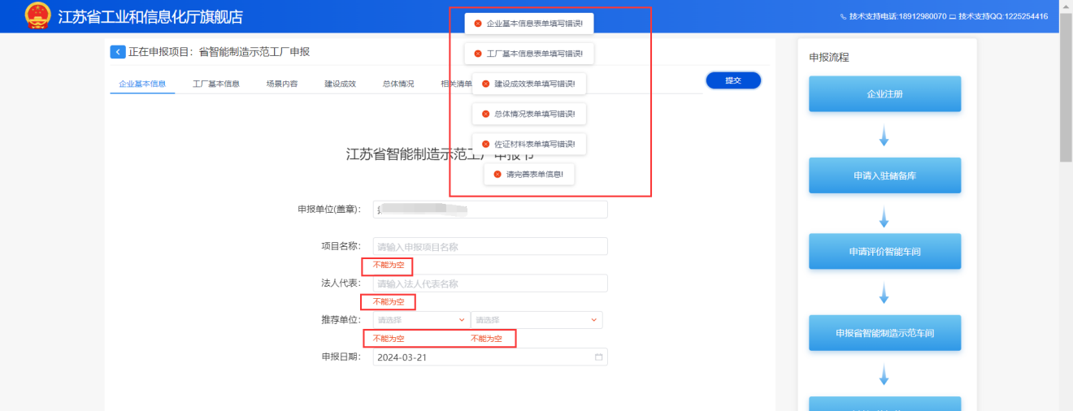

1. 业务咨询
2. 有关政务服务网站登录注册账号等问题可咨询12345
3. 工信厅旗舰店申报提交相关疑问，可联系运维单位：

技术支持电话:18912980070

技术支持QQ:1225254416